***PROJEKT SKLEPU***

***CEL SYSTEMU:***

System w postaci strony internetowej do zamawiania butów, gdzie użytkownicy mogą łatwo przeglądać produkty, korzystać z filtrów, sprawdzać szczegóły i zdjęcia, aby szybko znaleźć idealny model i wygodnie go zamówić online. Strona ta ma na celu łatwe i przejrzyste korzystanie z funkcjonalności jakie daje sklep internetowy.

**UŻYTE JĘZYKI:**

HTML , CSS , JAVASCRIPT , PHP , SQL

***ZAKRES SYSTEMU:***

**Strona główna**:

* Promocje, nowości i bestsellery.
* Kategorie produktów (np. męskie, damskie, sportowe).

**Strona produktu**:

* Zdjęcia butów, opis, dostępne rozmiary, cena.
* Wybór rozmiaru i opcja "Dodaj do koszyka."

**Koszyk**:

* Podgląd wybranych produktów, opcja edycji ilości.
* Podsumowanie cen i przejście do kasy.

**Proces zamówienia**:

* Formularz danych klienta, wybór dostawy i płatności.
* Potwierdzenie zamówienia z możliwością śledzenia.

**Panel użytkownika**:

* Historia zamówień, ulubione produkty, dane kontaktowe.

***FUNKCJE ADMINISTRATORA:***

* Zarządzanie panelem administratora (cała funkcjonalność CRUD- dodawanie, usuwanie, modyfikacja i wyświetlanie użytkowników).
* Dodawanie i usuwanie produktów z Bazy Danych
* Przeglądanie historii zamówień
* Przeglądanie podsumowań sprzedaży

***FUNKCJE UŻYTKOWNIKA:***

* Zamawianie, dodawanie do koszyka , dodawanie do ulubionych i wyszukiwanie produktów.
* Rejestracja i logowanie się
* Wyświetlanie oraz wybieranie modelu i rozmiaru produktu

***DIAGRAM ERD***

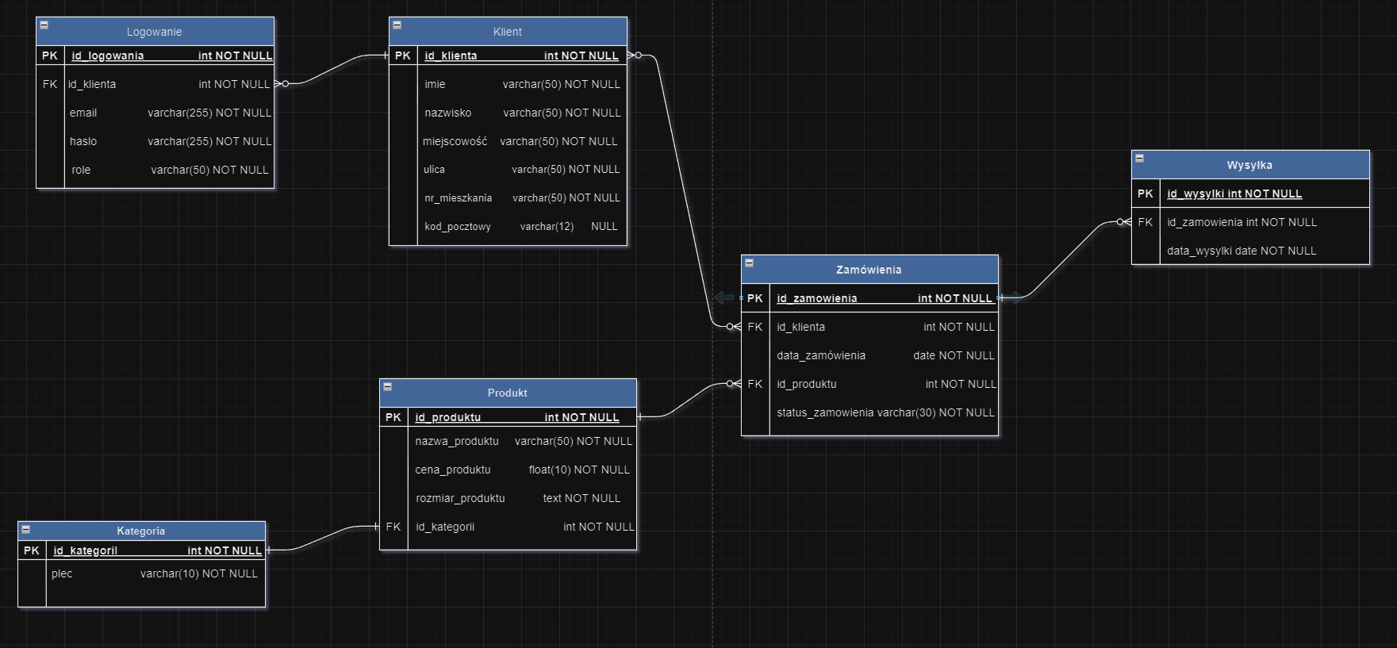

***Radek Gryglicki , Dominik Subiel 3P***